La vie des déchets

Thème :
Environnement- développement durable

Descriptif général :
Cette exposition a pour objectif de sensibiliser les jeunes mais aussi le grand public au développement durable à travers l’exemple des déchets, beaucoup moins anecdotique qu’il n’y parait ! Car à travers l’exemple des déchets, de leur Histoire, de leur gestion, ici en France et aussi dans le monde, on peut aborder tous les piliers du développement durable : les dimensions économiques, sociales, et environnementale ; auxquelles nous y ajoutons la dimension culturelle, et la nécessaire solidarité internationale.

Coproduction :
Solidarités laïques - Maif
Année de réalisation :
2017
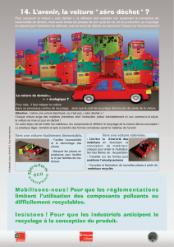
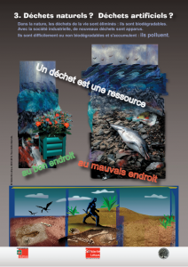

Nombre de panneaux :
16

Titre des panneaux :
1 : Pourquoi des déchets ?
2 : Le cycle de la vie (ère industrielle)
3 : Déchets naturels ? Déchets artificiels ?
4 : Vous avez dit « déchet »… ?
5 : Mieux classer pour mieux trier ?
6 : Poubelles du monde, quelles différences ?
7 : Les déchets reflètent-ils les inégalités ?
8 : Et demain… ?
9 : Et maintenant que faire ?
10 : Les jouets…
11 : Et nos jeux électroniques ?
12 : Et ma belle auto…
13 : …quand elle est en morceaux…
14 : L’avenir la voiture « zéro déchets »
15 : Tous citoyens de la même planète
16 : panneau de fin

Types de panneaux :
Bâche

Orientation :
Portrait

Dimensions en cm des panneaux :
Format A2 : 42 x 59, 4 cm

Mode d’accrochage :
Œillets

Nombre de jeux d’expositions :
1

Lieu de stockage :
DCEPS

Prix :
463 euros (impression)

Télécharger le Kit pédagogique complet :
https://www.solidarite-laique.org/pro/documents-pedagogiques/lexposition-pedagogique-la-vie-des-dechets/

